Lunes
5
de Octubre

Cuarto de Primaria

Artes

Animales en movimiento

Aprendizaje esperado: Comunica una idea por medio de la combinación de movimientos, espacio y tiempo.

Énfasis: Explora el espacio personal y el general, así como los niveles alto, medio y bajo para improvisar la representación de distintos animales al moverse.

¿Qué vamos a aprender?

La semana anterior aprendiste que los movimientos acompañan a las acciones y que al agregar sonidos las historias son más reales.

El día de hoy experimentarás diferentes formas de reconocer el espacio y los niveles del movimiento, para improvisar las características de movimientos de algunos animales.

Si tienes libros en casa sobre el tema, explóralos para saber más. También puedes hacerlo en Internet.

¿Qué hacemos?

Lee con atención lo que es la kinesfera y observa un video para comprenderlo mejor.

La palabra Kinesfera se refiere al espacio que rodea tu cuerpo ya sea al moverte o estando quieto, es decir, es como si estuvieras dentro de una burbuja de tu tamaño.

Observa el siguiente video en el que se explica cuál es ese espacio que nos rodea. Ve el fragmento del minuto 0:27’’ al 1’:10’’.

- Artes-Danza-Explorando el espacio total, combinaciones de direcciones, niveles y planos.
https://www.youtube.com/watch?time_continue=36&v=XMNASSKKEv8&feature=emb_logo

Como pudiste observar, la Kinesfera es una esfera o burbuja que te rodea, dentro de la cual te puedes mover. En el video también mencionaron ocho direcciones básicas que puedes hacer en la Kinesfera.

¿Sabías que todos tenemos esta Kinesfera?

¿Te gustaría explorar las direcciones mencionadas en el espacio parcial o Kinesfera?

“Explorando mi KINESFERA”

Primero realiza un pequeño calentamiento, siguiendo paso a paso lo que sugieren en el siguiente video. Ponte de pie para realizar los movimientos. Observa el fragmento del minuto 1’:16’’ al 5’:52’’.

- Danza creativa 1
https://www.facebook.com/institutotlaxcaltecacultura/videos/785976765274827/

Ahora ya estás preparado para explorar tu Kinesfera y las direcciones en las que puedes moverte dentro de ella.

Sigue las indicaciones que se dan a continuación:

- Imagina con los ojos cerrados la Kinesfera o burbuja que te rodea.
- Dibújala con un dedo.
- Muévete sin desplazarte totalmente (adelante, atrás, derecha, izquierda, diagonal derecha adelante, diagonal derecha atrás, diagonal izquierda adelante y diagonal izquierda atrás).
- Realízalo ahora en el piso.

¿Qué te pareció moverte dentro de tu Kinesfera imaginaria? ¿Es difícil moverte sin desplazarse por todo el espacio? ¿Cómo te sentiste al explorar tu kinesfera?

“Explorando el espacio total”.

¿Sabes que es el espacio total?

El espacio total es todo el espacio que se encuentra fuera de ti y que compartes con todos los demás.

Para comprenderlo mejor, observa el siguiente video del minuto 0:20’’ al 0:52’’.

- Arte-Danza-El cuerpo en el espacio
https://www.youtube.com/watch?time_continue=2&v=jJFMOvXNUZs&feature=emb_logo

Como pudiste ver, en el espacio total, puedes hacer desplazamientos en diferentes direcciones.

Para experimentarlo, sigue las indicaciones que se dan a continuación, con la música que se sugiere:

Muévete al ritmo de la música: Vals “Tristes jardines”
http://musiteca.mx/buscar/?text=vals%20tristes%20jardines

- Desplázate en líneas rectas (de frente, atrás, de costado, en diagonal derecha e izquierda)
- Desplázate de forma libre por el espacio.
- Desplázate formando curvas (a la derecha, a la izquierda, en línea curva o en espiral y de regreso)
- Desplázate formando círculos, pequeños y grandes.
- Desplázate por todo el espacio, moviendo diferentes partes del cuerpo en forma libre, de acuerdo al ritmo de la música.

¿Cómo te sentiste al moverte en el espacio total? ¿Cómo fueron tus movimientos?

¿Qué sentimiento experimentaste?

“Alto, medio y bajo”.

Observa el siguiente video que habla sobre el espacio personal y los niveles de movimientos. Observa del minuto 2’:50’’ al 3’:29’’.

- El espacio personal
https://www.youtube.com/watch?v=gsjMg932eRU

Tu cuerpo puede moverse en el espacio parcial o Kinesfera. Puede desplazarse en el espacio total y puede moverse en 3 niveles: alto, medio y bajo.

Para experimentar los niveles del movimiento, ejecuta cada una de las siguientes acciones que se mencionan:

- Nivel alto (caminar, caminar sobre puntas, correr, saltar, saltar con un pie y con el otro, saltar con los dos pies, galopar, etc.)
- Nivel medio (gatear, desplazamientos sobre manos y pies, boca abajo y boca arriba, desplazamientos sobre glúteos, etc.)
- Nivel bajo (arrastrarse boca abajo, boca arriba, rodar, etc.)

¿Qué te pareció haber explorado los tres niveles del movimiento? ¿Es fácil distinguirlos? ¿En qué nivel te sentiste mejor al realizar los movimientos y por qué?

“Calidad de movimientos de ciertos animales”.

Para experimentar todo lo aprendido, juega a las adivinanzas de animales.

Juega con alguien de tu familia.

Indicaciones:

- Lees la adivinanza como viene en las siguientes tarjetas.
- Tu compañero de juego tendrá que adivinar de qué animal se trata
- Una vez que se diga la respuesta (animal), los dos deberán realizar el movimiento.
- Los movimientos los pueden hacer en la Kinesfera o en el espacio total. Tú lo decides, por ejemplo, si la respuesta se refiere al caballo; puedes decidir hacerlo en el espacio total.
- Pueden hacer uso de los niveles del movimiento.

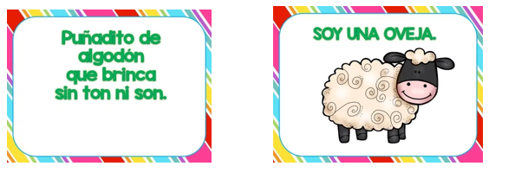

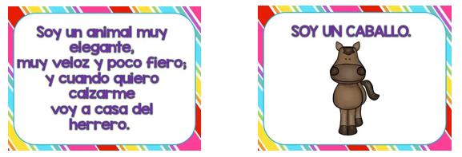

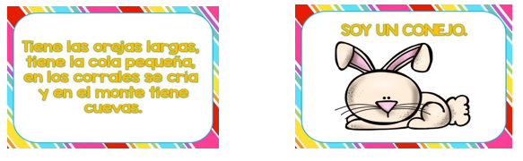

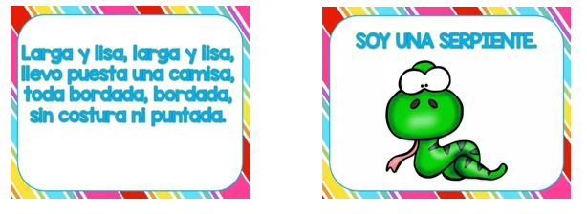

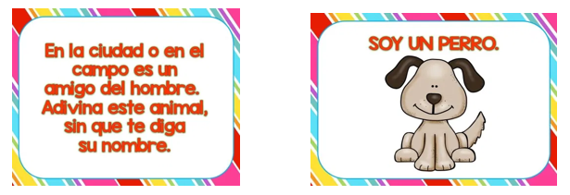

¿Qué te pareció este juego de adivinanza? ¿Qué niveles del movimiento experimentaste? ¿Qué animal te gustó interpretar?

El Reto de Hoy:

Realiza la actividad: “Mi animal favorito”.

Juega a las adivinanzas de animales con tu familia. Para realizar el juego, explica a tu familia que es la kinesfera y el espacio total. Busquen en casa un lugar sin muchos muebles para experimentar los movimientos.

El juego será el siguiente:

Cada integrante de la familia, interpretará el movimiento de su animal favorito, explorando la kinesfera o el espacio total, así, como los niveles (alto, medio y bajo).

La participación será de uno en uno.

Quien adivine el animal interpretado pasa a realizar su animal favorito.

¡Diviértete en compañía de tu familia!

¡Buen trabajo!

Gracias por tu esfuerzo

